选课步骤
各学院、各位学生：
2017-2018学年第2学期选课工作开始，任何一台接入互联网的机器都可在规定时间内进行选课。
1.登陆地址：http://zfxk.zjtcm.net
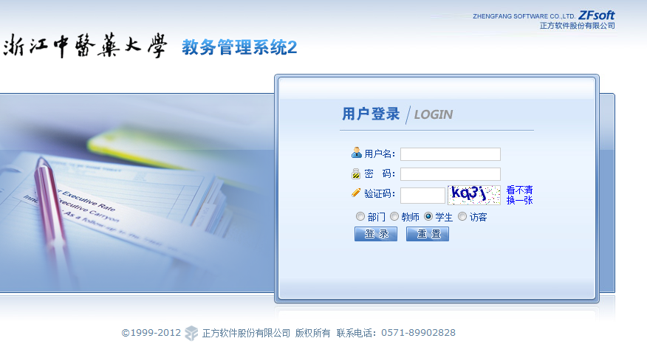
若个人密码登陆有误，请以班级为单位去学院教务员处初始化，请牢记个人密码，否则后果自负。
2.进入个人界面后，“网上选课”→“必修课（选老师限选课）选课”，点击本专业选课，选择课程名称：
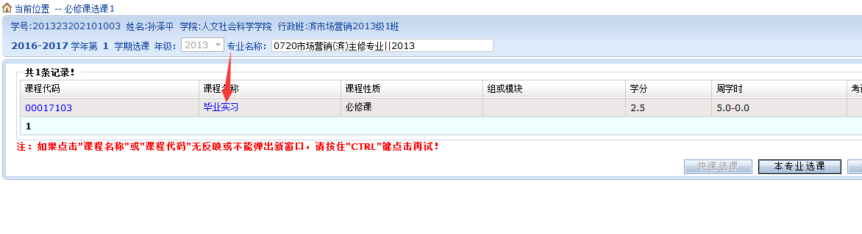
3.点击选定按钮进行提交。
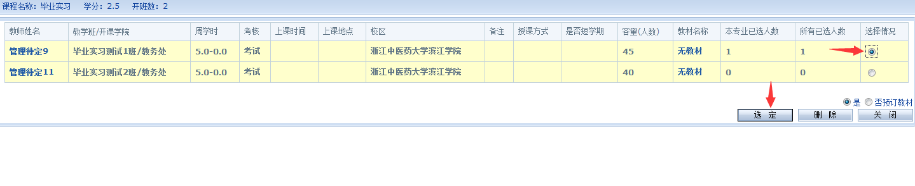
如有重复条目，请务必选择有容量条目
4.点击已经课程按钮查看是否已经选上课程
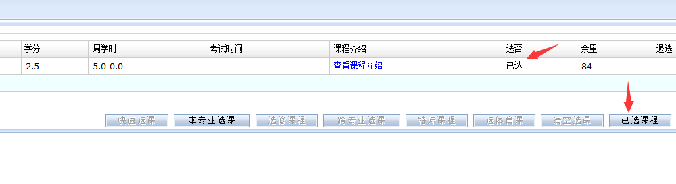
点击课程名称，按钮所在处即是已选教师

